Pada jQuery terdapat beberapa cara untuk memanipulasi DOM.

Menggunakan CSS Pseudoclass

jQuery Selector - Pseudoclass

Pada materi sebelumnya kita sudah membahas tentang **jQuery selector**, pada pembahasan kali ini kita akan membahas lebih lengkap lagi tentang **jQuery selector**.

**Mencari elemen tertentu**

Kita dapat mencari elemen tertentu di dalam **object** dengan **id** yang sudah ditentukan.

Misalnya mencari semua elemen <li> di dalam **object** yang memiliki **id** = destinations, kita bisa tuliskan seperti di bawah ini :

$("#destinations li");

**Contoh :**

<ul id="destinations">

<li>Bandung</li>

<li>Jakarta</li>

<ul>

<li>Jakarta Pusat</li>

<li>Jakarta Utara</li>

<li>Jakarta Selatan</li>

<li>Jakarta Barat</li>

<li>Jakarta Timur</li>

</ul>

<li>Surabaya</li>

<li>Bali</li>

</ul>

<button>Aksi</button>

<script src="https://ajax.googleapis.com/ajax/libs/jquery/3.3.1/jquery.min.js"></script>

<script>

$(document).ready(function()

{

$("button").click(function()

{

$("#destinations li").css("background-color", "yellow");

});

});

</script>

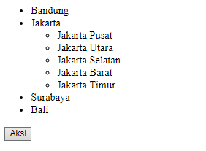

Pada contoh di atas, ketika tombol "**Aksi**" diklik, maka semua elemen <li> di dalam **object** yang memiliki **id** = destinations akan memiliki warna latar kuning.

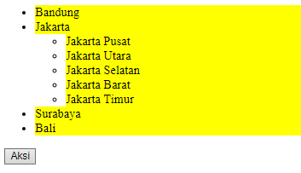

**Mencari elemen child**

Selain itu kita juga bisa hanya mencari elemen anak atau **child** <li> di dalam **object** yang memiliki **id** = destinations, kita bisa tuliskan seperti di bawah ini :

$("#destinations > li");

**Contoh :**

<ul id="destinations">

<li>Bandung</li>

<li>Jakarta</li>

<ul>

<li>Jakarta Pusat</li>

<li>Jakarta Utara</li>

<li>Jakarta Selatan</li>

<li>Jakarta Barat</li>

<li>Jakarta Timur</li>

</ul>

<li>Surabaya</li>

<li>Bali</li>

</ul>

<button>Aksi</button>

<script src="https://ajax.googleapis.com/ajax/libs/jquery/3.3.1/jquery.min.js"></script>

<script>

$(document).ready(function()

{

$("button").click(function()

{

$("#destinations > li").css("background-color", "yellow");

});

});

</script>

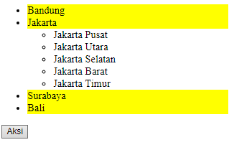

Ketika kita klik tombol "Aksi" maka akan tampil seperti gambar di atas.

**Mencari elemen lebih dari satu**

Untuk mencari elemen lebih dari satu, kita dapat memakai koma seperti di bawah ini :

$(".promo, #france")

**Contoh :**

<ul id="destinations">

<li>Bandung</li>

<li>Jakarta</li>

<ul>

<li>Jakarta Pusat</li>

<li>Jakarta Utara</li>

<li>Jakarta Selatan</li>

<li>Jakarta Barat</li>

<li class="promo">Jakarta Timur</li>

</ul>

<li>Surabaya</li>

<li>Bali</li>

<li id="france">France</li>

</ul>

<button>Aksi</button>

<script src="https://ajax.googleapis.com/ajax/libs/jquery/3.3.1/jquery.min.js"></script>

<script>

$(document).ready(function()

{

$("button").click(function()

{

$(".promo, #france").css("background-color", "yellow");

});

});

</script>

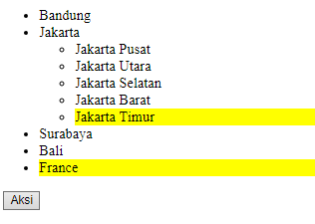

Pada contoh di atas, ketika kita klik tombol "Aksi" maka yang memiliki class france dan id promo akan mempunyai latar warna kuning.

**Memilih elemen pertama atau elemen terakhir**

Untuk memilih elemen pertama :

$("#destinations li:first");

Untuk memilih elemen terakhir :

$("#destinations li:last");

**Contoh :**

<ul id="destinations">

<li>Bandung</li>

<li>Jakarta</li>

<ul>

<li>Jakarta Pusat</li>

<li>Jakarta Utara</li>

<li>Jakarta Selatan</li>

<li>Jakarta Barat</li>

<li class="promo">Jakarta Timur</li>

</ul>

<li>Surabaya</li>

<li>Bali</li>

<li id="france">France</li>

</ul>

<button>Aksi</button>

<script src="https://ajax.googleapis.com/ajax/libs/jquery/3.3.1/jquery.min.js"></script>

<script>

$(document).ready(function()

{

$("button").click(function()

{

$("#destinations li:first").css("background-color", "yellow");

$("#destinations li:last").css("background-color", "green");

});

});

</script>

Pada contoh di atas, ketika tombol "Aksi" diklik maka akan tampil seperti di bawah ini :

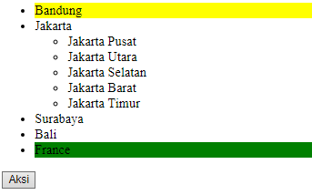

**Memilih elemen ganjil atau genap **

Untuk memilih elemen ganjil dan genap, **index** dimulai dari **0** bukan dari **1**.

Untuk memilih elemen ganjil :

$("#destinations li:odd");

Untuk memilih elemen genap :

$("#destinations li:even");

**Contoh :**

<ul id="destinations">

<li>Bandung</li>

<li>Jakarta</li>

<ul>

<li>Jakarta Pusat</li>

<li>Jakarta Utara</li>

<li>Jakarta Selatan</li>

<li>Jakarta Barat</li>

<li class="promo">Jakarta Timur</li>

</ul>

<li>Surabaya</li>

<li>Bali</li>

<li id="france">France</li>

</ul>

<button>Aksi</button>

<script src="https://ajax.googleapis.com/ajax/libs/jquery/3.3.1/jquery.min.js"></script>

<script>

$(document).ready(function()

{

$("button").click(function()

{

$("#destinations li:odd").css("background-color", "blue");

$("#destinations li:even").css("background-color", "yellow");

});

});

</script>

Keika tombol "Aksi" diklik, maka akan tampil seperti di bawah ini :

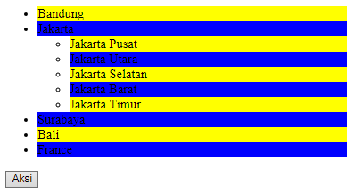

Menggunakan fungsi Traversing

Digunakan untuk menjelajah DOM dengan menggunakan fungsi-fungi berikut ini :

* **.first()**

Memilih elemen pertama dari elemen yang dipilih

* **.last()**

Memilih elemen terakhir dari elemen yang dipilih

* **.prev()**

Memilih elemen sebelumnya dari elemen yang dipilih

* **.next()**

Memilih elemen berikutnya dari elemen yang dipilih

* **.children()**

Memilih elemen anak dari elemen yang dipilih

* **.find()**

Memilih elemen anak dan juga elemen-elemen di bawahnya dari elemen yang dipilih

* **.parent()**

Memilih elemen parent dari elemen yang dipilih

**Contoh :**

$("li").first().next().prev().last();

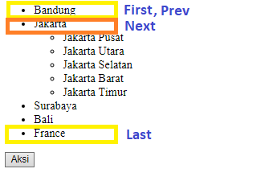

Ilustrasinya, kita mempunyai elemen <li> seperti di atas, ketika **first()** maka akan memilih elemen pertama yaitu Bandung, kemudian ketika **next()** maka akan memilih elemen selanjutnya yaitu Jakarta, kemudian ketika **prev()** maka akan memilih elemen sebelumnya yaitu Bandung, kemudian ketika **last()** maka akan memilih elemen terakhir yaitu France.

**Gambaran DOM**

Gambaran DOM ketika kita hanya memilih elemen pertama.

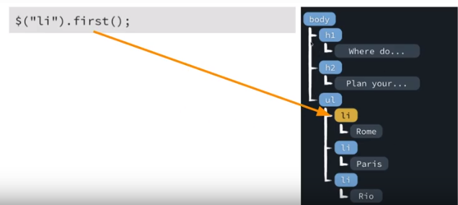

Gambaran DOM ketika kita memilih parent dari elemen, maka akan memilih <ul>.

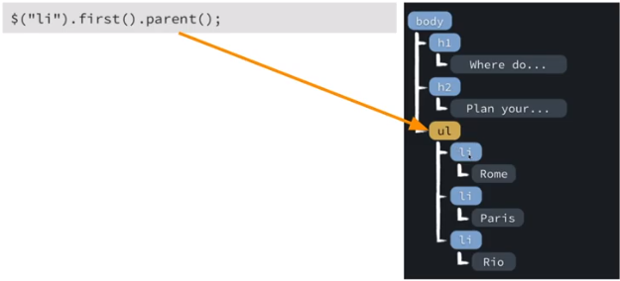

Gambaran DOM ketika kita memilih anak-anak dari <ul>.

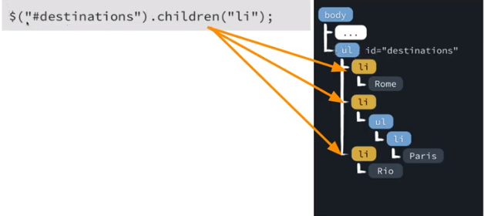

Demikian pembahasan tentang bekerja dengam DOM di jQuery, semoga mudah dipahami.